HERRAMIENTAS AVANZADAS EN WINDOWS III. MSCONFIG



Pablo Herrán Castrillo
^{DA1D1}

^{¿COMO ABRIR MSCONFIG?}
Para acceder a los ajustes que nos proporciona la herramienta msconfig, debemos escribir CMD en el buscador de aplicaciones de Windows. En la ventana emergente escribiremos msconfig y ya tendremos disponible la herramienta.
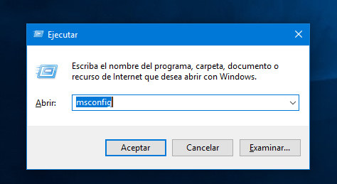

^{¿QUE NOS OFRECE MSCONFIG?}
La pestaña General es la primera que ves nada más abrir MSConfig y con ella puedes modificar el modo en que se inicia Windows. Tienes para ello tres posibilidades: un inicio normal, un inicio con diagnóstico o un inicio selectivo.
- Inicio normal: es la opción predeterminada y supone que la próxima vez que se reinicie el sistema, Windows arrancará como siempre.
- Inicio con diagnóstico: Puede ser útil hay problemas al inicio de Windows. Se cargará lo estrictamente necesario para que arranque Windows.
- Inicio selectivo: es la opción que te permite personalizar cómo quieres que arranque Windows. Puedes elegir si quieres que se carguen los servicios del sistema, los elementos de inicio o la configuración de arranque original.
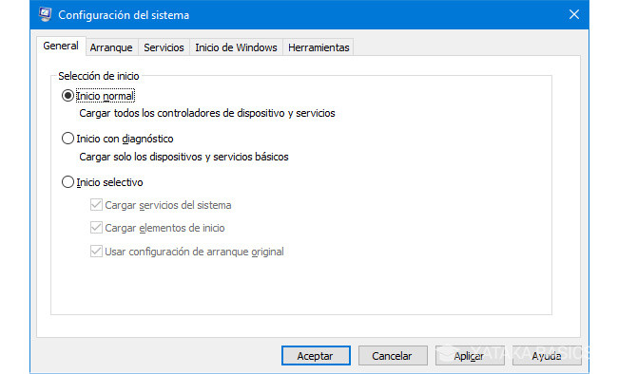

^{PESTAÑA DE ARRANQUE}
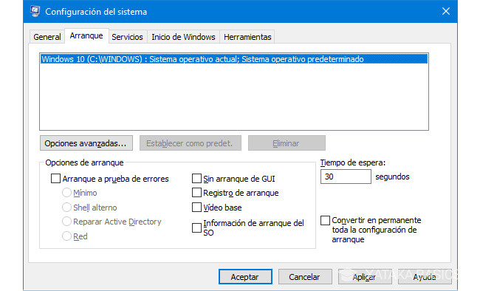
La pestaña arranque nos proporciona opciones para decidir como se inicia el sistema. En caso de tener mas de un SO instalado, nos permite elegir uno para iniciar de forma predeterminada, así como distintos modos a prueba de errores. También existe una opción de video base por si la tarjeta grafica está dando problemas.

^{PESTAÑA DE SERVICIOS}
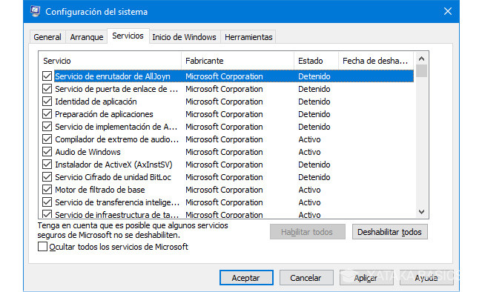
Aquí encontraremos todos los servicios instalados en nuestra maquina. La mayoría de los que encontraremos serán propios de Windows; también podremos ocultar todos los de Microsoft. Desde aquí podremos habilitar o deshabilitar cualquier servicio.

^{PESTAÑA DE HERRAMIENTAS}
La última pestaña de MSConfig recopila herramientas de Windows que te pueden ser útiles para resolver problemas relacionados con Windows.
Se incluyen el editor de registro, la configuración de UAC, el monitor de rendimiento, el solucionador de problemas de Windows, el símbolo del sistema y un montón más.
